性能测试标准以及规范
说明：
1、性能高风险需求必须覆盖中、低各一款机型，并提供性能测试报告
2、各参数数据：以PerfDog数据为准
3、此性能标准只针对新增功能或旧功能改版

（航母）普通需求-性能风险低
概述：纯页面加载需求，不涉及播放、上传、编辑、动效等。
如：每日推荐、歌单页、feed流页面等。

Android标准
指标 | 测试机型：中端机型
内存 | - 无内存泄漏、多次进出页面内存平稳  - 前台内存<=500M、后台内存<=150M  - 与旧版本对比：前、后台涨幅<=2%（如当前200M，那涨幅限制就是4M）
卡顿 | - KugouMonitor不报卡顿  - 无肉眼可见卡顿
包体大小 | 对比线上安装包大小，单个需求涨幅<100KB，超出要给说明，且经过技术Leader评估

2、iOS标准
指标 | 测试机型：低端机型
内存 | 1、多次进出页面内存平稳（新、旧功能）  2、前台内存<=300M（新、旧功能）  3、与旧版本对比：内存涨幅<=2%（如当前200M，那涨幅限制就是4M）
卡顿 | 1、无肉眼可见卡顿
包体大小 | 对比线上安装包大小，单个需求涨幅<100KB，超出要给说明，且经过技术Leader评估

二、（航母）性能高风险需求

需求类型分类
1、启动相关（启动逻辑、启动预加载）
2、音乐播放相关（播放内核、音效、播放页）
3、视频播放相关（短视频、MV、竖屏MV等）
4、动效相关（动画、特效、图片渲染等）
5、合成发布（短视频合成发布、画报合成发布等）
备注：
1、性能高风险需求需要覆盖高、中、低各一款机型，并提供性能测试报告
2、CPU指标参考：以PerfDog的CPU Usage(Normalized)为准

1、启动相关-性能测试要求标准

1.1、Android标准
指标 | 高端机 | 中端机 | 低端机
CPU | 1、CPU峰值≤50%  2、与旧版本相比CPU涨幅≤2%  3、启动完成，30秒后CPU≤2% | - CPU峰值≤70%  - 与旧版本相比CPU涨幅≤2%  - 启动完成，30秒后CPU≤3% | - CPU峰值不会连续5秒≥90%  - 与旧版本相比CPU涨幅≤2%  - 启动完成，30秒后CPU≤5%
内存 | 1、前台内存<=300M  2、后台内存<=100M  3、启动完成，30秒后内存<=250M  4、与旧版本对比：前、后台涨幅<=2%（如当前200M，那涨幅限制就是4M） | - 前台内存<=300M  - 后台内存<=100M  - 启动完成，30秒后内存<=250M  4、与旧版本对比：前、后台涨幅<=2%（如当前200M，那涨幅限制就是4M） | - 前台内存<=300M  - 后台内存<=100M  - 启动完成，30秒后内存<=250M  4、与旧版本对比：前、后台涨幅<=2%（如当前200M，那涨幅限制就是4M）
启动时延 | 1、与旧版本相当，相差100毫秒以内 | 1、与旧版本相当，相差200毫秒以内 | 1、与旧版本相当，相差300毫秒以内
首页加载时延 | 1、与旧版本相当，相差50毫秒以内 | 1、与旧版本相当，相差100毫秒以内 | 1、与旧版本相当，相差200毫秒以内
包体大小 | 对比线上安装包大小，单个需求涨幅<100KB，超过要给理由说明且经过技术leader评估

1.2、iOS 标准
指标 | 高端机（iPhoneX及以上） | 中端机（iPhone6~8） | 低端机（iPhone5s及以下）
CPU | - CPU峰值≤40%  - 与旧版本相比CPU涨幅≤1%  - 启动完成，30秒后CPU＜2% | - CPU峰值≤55%  - 与旧版本相比CPU涨幅≤2%  - 启动完成，30秒后CPU≤3% | - CPU峰值≤70%  - 与旧版本相比CPU涨幅≤2%  - 启动完成，30秒后CPU≤5%
内存 | - 内存<=100M  - 启动完成，30秒后内存<=80M  - 与旧版本对比：内存涨幅<=2%（如当前200M，那涨幅限制就是4M） | - 内存<=150M  - 启动完成，30秒后内存<=120M  - 与旧版本对比：内存涨幅<=2%（如当前200M，那涨幅限制就是4M） | - 内存<=200M  - 启动完成，30秒后内存<=150M  - 与旧版本对比：内存涨幅<=2%（如当前200M，那涨幅限制就是4M）
启动时延 | 1、与旧版本相当，相差100毫秒以内 | 1、与旧版本相当，相差200毫秒以内 | 1、与旧版本相当，相差200毫秒以内
首页加载时延 | 1、与旧版本相当，相差50毫秒以内 | 1、与旧版本相当，相差100毫秒以内 | 1、与旧版本相当，相差100毫秒以内
包体大小 | 对比线上安装包大小，单个需求涨幅<100KB，超过要给理由说明且经过技术leader评估

2、音乐播放相关-性能测试要求标准

2.1、Android标准
指标 | 高端机 | 中端机 | 低端机
CPU | 1、CPU均值≤6%  2、与旧版本相比CPU涨幅≤1%  3、CPU温度≤37℃ | 1、CPU均值≤9%  2、与旧版本相比CPU涨幅≤1%  3、CPU温度≤40℃ | 1、CPU均值≤15%  2、与旧版本相比CPU涨幅≤1%  3、CPU温度≤45℃
内存 | 1、前台<=500M、后台<=200M  2、无内存泄漏  3、与旧版本对比：前、后内存涨幅<=2%（如当前200M，那涨幅限制就是4M） | 1、前台<=400M、后台<=130M  2、无内存泄漏  3、与旧版本对比：前、后内存涨幅<=2%（如当前200M，那涨幅限制就是4M） | 1、前台<=250M、后台<=80M  2、无内存泄漏  3、与旧版本对比：前、后内存涨幅<=2%（如当前200M，那涨幅限制就是4M）
GPU | / | 1、GPU均值≤15% | 1、GPU均值≤30%
卡顿 | - 过渡绘制模式下，红色区域不允许超过屏幕总面积的1/4；  - GPU呈现模式分析模式下，原则上柱状图不应该超过绿线，不允许柱状图连续5根超过屏幕高度的50%，非打开页面过程不允许出现柱状图到达屏幕顶部；  3、kugouMonitor不报卡顿 |  | 1、无严重卡顿  2、无因卡顿无法播放情况
耗电量 | - Avg(Power)[mW]耗电量<800mW  - 与旧版本对比Avg(Power)[mW]均值涨幅<50mW | 1、Avg(Power)[mW]耗电量<1300mW  2、与旧版本对比Avg(Power)[mW]均值涨幅<50mW | 1、Avg(Power)[mW]耗电量<1600mW  2、与旧版本对比Avg(Power)[mW]均值涨幅<50mW
线程数 | - 前台进程线程数峰值<=250、后台进程线程数峰值<=100  - 线程数稳定值对比线上版本涨幅<=6 | 1、前台进程线程数峰值<=250、后台进程线程数峰值<=100  2、线程数稳定值对比线上版本涨幅<=6 | 1、前台进程线程数峰值<=250、后台进程线程数峰值<=100  2、线程数稳定值对比线上版本涨幅<=6
包体大小 | 对比线上安装包大小，单个需求涨幅<100KB，超过要给理由说明且经过技术leader评估

2.2、iOS标准
指标 | 高端机（iPhoneX及以上） | 中端机（iPhone6~8） | 低端机（iPhone5s及以下）
CPU | 1、CPU均值≤4%  2、与旧版本相比CPU涨幅≤1% | 1、CPU均值≤7%  2、与旧版本相比CPU涨幅≤1% | 1、CPU均值≤15%  2、与旧版本相比CPU涨幅≤1%
内存 | 1、内存<=250M  2、多次进出页面内存平稳  3、与旧版本对比：内存涨幅<=2%（如当前200M，那涨幅限制就是4M） | 1、内存<=200M  2、多次进出页面内存平稳  3、与旧版本对比：内存涨幅<=2%（如当前200M，那涨幅限制就是4M） | 1、前台<=150M  2、多次进出页面内存平稳  3、与旧版本对比：内存涨幅<=2%（如当前200M，那涨幅限制就是4M）
GPU | 1、GPU均值≤25% | 1、GPU均值≤35% | 1、GPU均值≤30%
卡顿 | 1、无肉眼可见卡顿 |  | 1、无严重卡顿  2、无因卡顿无法播放情况
电池温度 | 电池温度≤31℃ | 电池温度≤32℃ | 电池温度≤32℃
包体大小 | 对比线上安装包大小，单个需求涨幅<100KB，超过要给理由说明且经过技术leader评估

3、视频播放相关-性能测试要求标准

3.1、Android标准
指标 | 高端机 | 中端机 | 低端机
CPU | 1、CPU均值≤7%  2、与旧版本相比CPU涨幅≤1%  3、CPU温度≤37℃ | 1、CPU均值≤13%  2、与旧版本相比CPU涨幅≤1%  3、CPU温度≤40℃ | 1、CPU均值≤20%  2、与旧版本相比CPU涨幅≤1%  3、CPU温度≤45℃
内存 | 1、前台<=600M、后台<=150M  2、无内存泄漏  3、与旧版本对比：前、后内存涨幅<=2%（如当前200M，那涨幅限制就是4M） | 1、前台<=450M、后台<=150M  2、无内存泄漏  3、与旧版本对比：前、后内存涨幅<=2%（如当前200M，那涨幅限制就是4M） | 1、前台<=300M、后台<=120M  2、无内存泄漏  3、与旧版本对比：前、后内存涨幅<=2%（如当前200M，那涨幅限制就是4M）
GPU | / | 1、GPU均值≤20% | 1、GPU均值≤40%
卡顿 | 1、kugouMonitor不报卡顿  2、肉眼看无明显卡顿 |  | 1、无严重卡顿  2、无因卡顿无法播放情况
耗电量 | 1、Avg(Power)[mW]耗电量<900mW  2、与旧版本对比Avg(Power)[mW]均值涨幅<50mW | 1、Avg(Power)[mW]耗电量<1400mW  2、与旧版本对比Avg(Power)[mW]均值涨幅<50mW | 1、Avg(Power)[mW]耗电量<2000mW  2、与旧版本对比Avg(Power)[mW]均值涨幅<100mW
线程数 | 1、前台进程线程数峰值<=250、后台进程线程数峰值<=100  2、线程数稳定值对比线上版本涨幅<=6 | 1、前台进程线程数峰值<=250、后台进程线程数峰值<=100  2、线程数稳定值对比线上版本涨幅<=6 | 1、前台进程线程数峰值<=250、后台进程线程数峰值<=100  2、线程数稳定值对比线上版本涨幅<=6
包体大小 | 对比线上安装包大小，单个需求涨幅<100KB，超过要给理由说明且经过技术leader评估

3.2、iOS标准
指标 | 高端机（iPhoneX及以上） | 中端机（iPhone6~8） | 低端机（iPhone5s及以下）
CPU | 1、CPU均值≤7%  2、与旧版本相比CPU涨幅≤1% | 1、CPU均值≤12%  2、与旧版本相比CPU涨幅≤1% | 1、CPU均值≤28%  2、与旧版本相比CPU涨幅≤2%
内存 | 1、内存<=250M  2、多次进出页面内存平稳  3、与旧版本对比：内存涨幅<=2%（如当前200M，那涨幅限制就是4M） | 1、内存<=200M  2、多次进出页面内存平稳  3、与旧版本对比：内存涨幅<=2%（如当前200M，那涨幅限制就是4M） | 1、前台<=150M  2、多次进出页面内存平稳  3、与旧版本对比：内存涨幅<=2%（如当前200M，那涨幅限制就是4M）
GPU | 1、GPU均值≤12% | 1、GPU均值≤20% | 1、GPU均值≤15%
卡顿 | 1、无肉眼可见卡顿 |  | 1、无严重卡顿
电池温度 | 电池温度≤31℃ | 电池温度≤32℃ | 电池温度≤32℃
包体大小 | 对比线上安装包大小，单个需求涨幅<100KB，超过要给理由说明且经过技术leader评估

4、动效相关-性能测试要求标准

4.1、Android标准
指标 | 高端机 | 中端机 | 低端机
CPU | 1、CPU均值≤6%  2、与旧版本相比CPU涨幅≤1%  3、CPU温度≤35℃ | 1、CPU均值≤12%  2、与旧版本相比CPU涨幅≤1%  3、CPU温度≤40℃ | 1、CPU均值≤20%  2、与旧版本相比CPU涨幅≤1%  3、CPU温度≤45℃
内存 | 1、前台<=500M、后台<=150M  2、无内存泄漏  3、与旧版本对比：前、后内存涨幅<=2%（如当前200M，那涨幅限制就是4M） | 1、前台<=400M、后台<=150M  2、无内存泄漏  3、与旧版本对比：前、后内存涨幅<=2%（如当前200M，那涨幅限制就是4M） | 1、前台<=300M、后台<=120M  2、无内存泄漏  3、与旧版本对比：前、后内存涨幅<=2%（如当前200M，那涨幅限制就是4M）
GPU | / | 1、GPU均值≤70% | 1、GPU均值≤90%
卡顿 | 1、kugouMonitor不报卡顿  2、肉眼看无明显卡顿 |  | 1、无严重卡顿  2、无因卡顿无法播放情况
耗电量 | 1、Avg(Power)[mW]耗电量<900mW  2、与旧版本对比Avg(Power)[mW]均值涨幅<50mW | 1、Avg(Power)[mW]耗电量<1400mW  2、与旧版本对比Avg(Power)[mW]均值涨幅<50mW | 1、Avg(Power)[mW]耗电量<2000mW  2、与旧版本对比Avg(Power)[mW]均值涨幅<100mW
线程数 | 1、前台进程线程数峰值<=250、后台进程线程数峰值<=100  2、线程数稳定值对比线上版本涨幅<=6
包体大小 | 对比线上安装包大小，单个需求涨幅<100KB，超过要给理由说明且经过技术leader评估

4.2、iOS标准
指标 | 高端机（iPhoneX及以上） | 中端机（iPhone6~8） | 低端机（iPhone5s及以下）
CPU | 1、CPU均值≤6%  2、与旧版本相比CPU涨幅≤1% | 1、CPU均值≤12%  2、与旧版本相比CPU涨幅≤1% | 1、CPU均值≤25%  2、与旧版本相比CPU涨幅≤1%
内存 | 1、内存<=250M  2、多次进出页面内存平稳  3、与旧版本对比：内存涨幅<=2%（如当前200M，那涨幅限制就是4M） | 1、内存<=200M  2、多次进出页面内存平稳  3、与旧版本对比：内存涨幅<=2%（如当前200M，那涨幅限制就是4M） | 1、前台<=150M  2、多次进出页面内存平稳  3、与旧版本对比：内存涨幅<=2%（如当前200M，那涨幅限制就是4M）
GPU | 1、GPU均值≤30% | 1、GPU均值≤50% | 1、GPU均值≤80%
卡顿 | 1、无肉眼可见卡顿 |  | 1、无严重卡顿
电池温度 | 电池温度≤32℃ | 电池温度≤32℃ | 电池温度≤35℃
包体大小 | 对比线上安装包大小，单个需求涨幅<100KB，超过要给理由说明且经过技术leader评估

5、合成发布相关-性能测试要求标准

5.1、Android标准
指标 | 高端机 | 中端机 | 低端机
CPU | 1、CPU峰值≤20%  2、与旧版本相比CPU涨幅≤1%  3、CPU温度≤35℃ | 1、CPU均值≤35%  2、与旧版本相比CPU涨幅≤1%  3、CPU温度≤40℃ | 1、CPU均值≤50%  2、与旧版本相比CPU涨幅≤1%  3、CPU温度≤42℃
内存 | 1、前台<=600M、后台<=150M  2、无内存泄漏  3、多次合成发布，内存平稳  4、与旧版本相比  前台涨幅<=4M、后台涨幅<=2M | 1、前台<=400M、后台<=150M  2、无内存泄漏  3、多次合成发布，内存平稳  4、与旧版本相比  前台涨幅<=4M、后台涨幅<=2M | 1、前台<=300M、后台<=120M  2、无内存泄漏  3、多次合成发布，内存平稳  4、与旧版本相比  前台涨幅<=4M、后台涨幅<=2M
卡顿 | 1、kugouMonitor不报卡顿  2、肉眼看无明显卡顿 |  | 1、无严重卡顿
耗电量 | 1、Avg(Power)[mW]耗电量<1000mW  2、与旧版本对比Avg(Power)[mW]均值涨幅<50mW | 1、Avg(Power)[mW]耗电量<1400mW  2、与旧版本对比Avg(Power)[mW]均值涨幅<50mW | 1、Avg(Power)[mW]耗电量<2000mW  2、与旧版本对比Avg(Power)[mW]均值涨幅<100mW
线程数 | 1、前台进程线程数峰值<=250、后台进程线程数峰值<=100  2、线程数稳定值对比线上版本涨幅<=6
包体大小 | 对比线上安装包大小，单个需求涨幅<100KB，超过要给理由说明且经过技术leader评估

5.2、iOS标准
指标 | 高端机（iPhoneX及以上） | 中端机（iPhone6~8） | 低端机（iPhone5s及以下）
CPU | 1、CPU均值≤15%  2、与旧版本相比CPU涨幅≤1% | 1、CPU均值≤25%  2、与旧版本相比CPU涨幅≤1% | 1、CPU均值≤40%  2、与旧版本相比CPU涨幅≤1%
内存 | 1、内存<=250M  2、多次合成发布，内存平稳  3、与旧版本对比：内存涨幅<=2%（如当前200M，那涨幅限制就是4M） | 1、内存<=200M  2、多次合成发布，内存平稳  3、与旧版本对比：内存涨幅<=2%（如当前200M，那涨幅限制就是4M） | 1、前台<=150M  2、多次合成发布，内存平稳  3、与旧版本对比：内存涨幅<=2%（如当前200M，那涨幅限制就是4M）
卡顿 | 1、无肉眼可见卡顿 |  | 1、无严重卡顿
电池温度 | 电池温度≤32℃ | 电池温度≤32℃ | 电池温度≤35℃
包体大小 | 对比线上安装包大小，单个需求涨幅<100KB，超过要给理由说明且经过技术leader评估

性能严重程度对照表
根据性能严重程度提对应优先级BUG
严重： 一般： 轻微：

1、CPU：
维度 | 高负荷 | 温度 |  | 相较旧版本涨幅 |  |  | 新功能CPU稳定值
指标数值 | 连续10秒≥90% | 40℃≥CPU温度＜45℃ | CPU温度≥45℃ | 1%≥涨幅＜5% | 5%≥涨幅＜10% | 10%≥涨幅＜30% | 30%≥CPU＜50% | CPU≥50%
严重程度
影响/原因 | 1、导致手机卡死；  2、手机管理软件报异常 | 1、长时间体感手机发烫 | 1、长时间体感手机发烫严重 | 1、维护各个版本性能稳定 | 1、手机温度上涨1~2℃ | 1、手机温度上涨3~5℃；  2、导致低端机CPU超过45℃ | 1、手机发烫；  2、CPU降频 | 1、手机发烫严重；2、CPU降频；  3、页面卡顿

2、前台内存：
维度 | 峰值 | 异常泄漏 | 相较旧版本涨幅
指标数值 | 超过峰值  500M | 内存泄漏 | 4M≥涨幅＜20M | 20M≥涨幅＜50M | 50M≥涨幅＜100M | 涨幅≥100M
严重程度
影响/原因 | 1、中低端机运行卡顿 | 1、多次内存泄漏，会导致内存溢出 | 1、维护各个版本内存稳定 | 1、增加了被系统回收概率 | 1、较大的增加了被系统回收的概率 | 1、低端机与旧版本对比有较明显的卡顿

3、后台内存：
维度 | 峰值 | 异常泄漏 | 相较旧版本涨幅
指标数值 | 超过峰值150M | 内存泄漏 | 2M≥涨幅＜5M | 5M≥涨幅＜20M | 涨幅≥20M
严重程度
影响/原因 | 1、存在不合理资源占用 | 1、多次内存泄漏，会导致内存溢出 | 1、维护各个版本内存稳定 | 1、维护各个版本内存稳定 | 1、增加了被系统回收概率

机型性能高、中、低判别指南

手机芯片性能天梯图：
https://www.mydrivers.com/zhuanti/tianti/01/

高端机型
Android：骁龙750G、天玑800U、麒麟820、Exynos 9810及以上
iOS：A11及以上
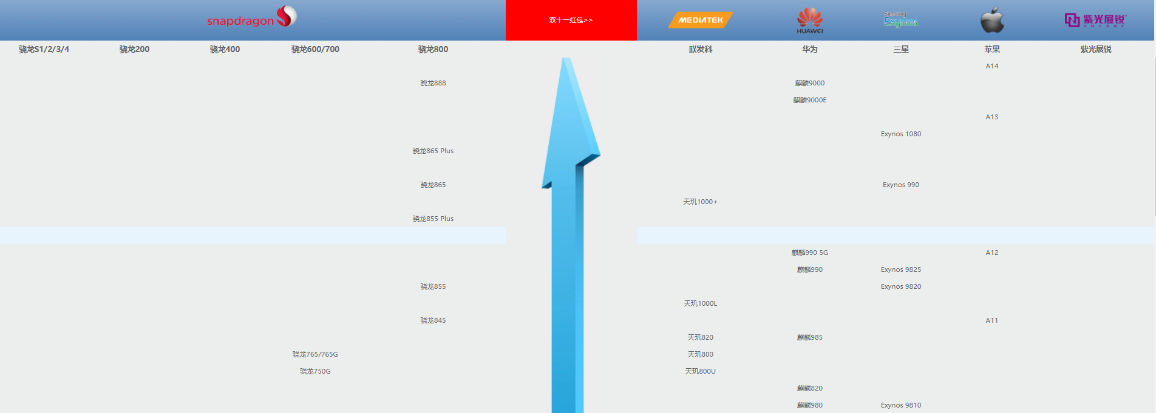

中端机型
Android：骁龙625及以上、骁龙835及其以下
iOS：A8~A10
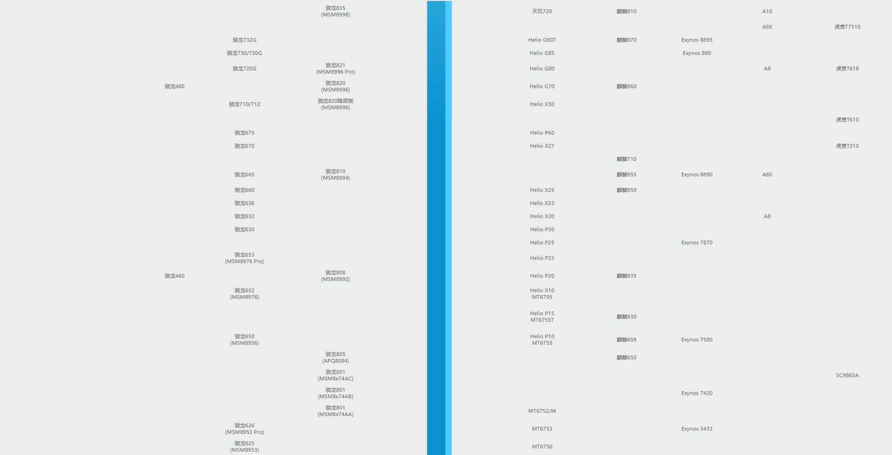

低端机型
Android：骁龙450、联发科MT6735、麒麟620、三星Exynos 5800及其以下
iOS：A7及以下
